КОМИТЕТ  РЕСПУБЛИКИ ТАТАРСТАН  ПО ОХРАНЕ ОБЪЕКТОВ КУЛЬТУРНОГО НАСЛЕДИЯ |  | ТАТАРСТАН РЕСПУБЛИКАСЫНЫӉ МӘДӘНИ МИРАС ОБЪЕКТЛАРЫН САКЛАУ КОМИТЕТЫ

ПРИКАЗ БОЕРЫК
№
г. Казань

Об утверждении границ территории объекта культурного наследия регионального значения «Торговый дом», конец XIX в., расположенного по адресу: Республика Татарстан, Елабужский муниципальный район, г. Елабуга, пер. Тойминский, д. 1

В соответствии с Федеральным законом от 25 июня 2002 года № 73-ФЗ
«Об объектах культурного наследия (памятниках истории и культуры) народов Российской Федерации», Законом Республики Татарстан от 1 апреля 2005 года № 60-ЗРТ «Об объектах культурного наследия в Республике Татарстан», в целях сохранения и государственной охраны объектов культурного наследия регионального значения и их территорий, как объектов градостроительной деятельности особого регулирования, п р и к а з ы в а ю:
- Утвердить границы территории объекта культурного наследия регионального значения «Торговый дом», конец XIX в., расположенного по адресу: Республика Татарстан, Елабужский муниципальный район, г. Елабуга, пер. Тойминский, д. 1, согласно приложению к настоящему приказу.
2. Отделу учета объектов культурного наследия и градостроительной деятельности обеспечить внесение сведений о границах территории объекта культурного наследия регионального значения «Торговый дом», конец XIX в., расположенного по адресу: Республика Татарстан, Елабужский муниципальный район, г. Елабуга, пер. Тойминский, д. 1, в единый государственный реестр объектов культурного наследия (памятников истории и культуры) народов Российской Федерации и в Единый государственный реестр недвижимости.
3. Контроль за исполнением настоящего приказа оставляю за собой.

Председатель И.Н. Гущин

Приложение к приказу
Комитета Республики Татарстан
по охране объектов культурного наследия от ________ 2023 № ____

Границы территории
объекта культурного наследия регионального значения «Торговый дом», конец XIX в., расположенного по адресу: Республика Татарстан, Елабужский муниципальный район, г. Елабуга, пер. Тойминский, д. 1

Карта (схема)
границ территории объекта культурного наследия регионального значения
«Торговый дом», конец XIX в., расположенного по адресу: Республика Татарстан, Елабужский муниципальный район, г. Елабуга, пер. Тойминский, д. 1
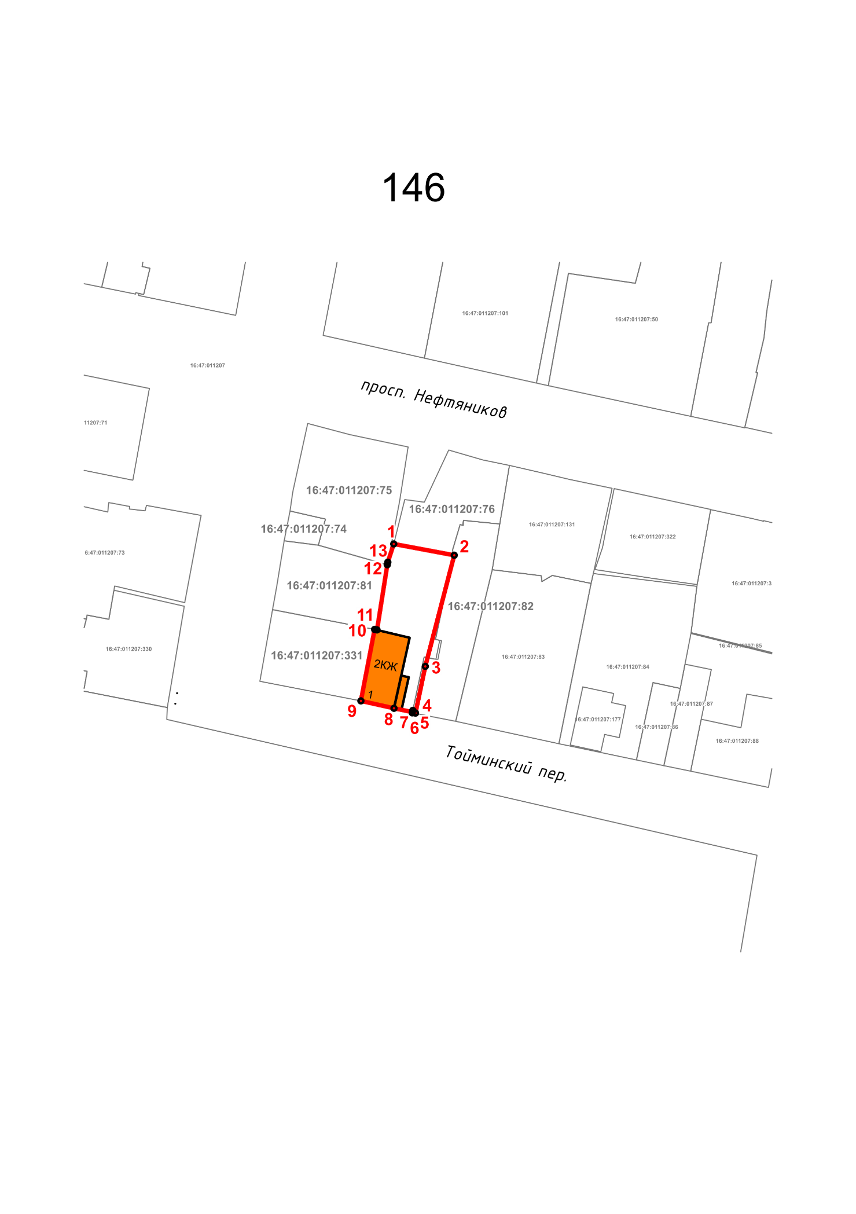
Масштаб 1:1000

Используемые условные знаки и обозначения:
 | – объект культурного наследия «Торговый дом», конец XIX в.
 | – граница территории объекта культурного наследия
1 – 13 | − номер характерной точки границы территории объекта культурного наследия
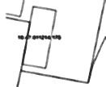 | – границы земельных участков
16:47:011207:76 | – кадастровый номер земельного участка

Картографическое описание
границ территории объекта культурного наследия регионального значения «Торговый дом», конец XIX в., расположенного по адресу: Республика Татарстан, Елабужский муниципальный район, г. Елабуга, пер. Тойминский, д. 1

Границы территории объекта культурного наследия регионального значения «Торговый дом», конец XIX в., расположенного по адресу: Республика Татарстан, Елабужский муниципальный район, г. Елабуга, пер. Тойминский, д. 1, проходят:

Прохождение границ |  | Описание прохождения границ
от точки | до точки
1 | 2 | от точки 1 по внутриквартальной границе в юго-восточном направлении на расстояние 15,21 метра до точки 2
2 | 5 | от точки 2 вдоль границы земельного участка с кадастровым номером 16:47:011207:76 в юго-западном направлении на расстояние 40,16 метра до точки 5
5 | 6 | от точки 5 по красной линии пер. Тойминский в северо-западном направлении на расстояние 0,79 метра до точки 6
6 | 7 | от точки 6 в северо-восточном направлении на расстояние 0,18 метра до точки 7
7 | 9 | от точки 7 по красной линии пер. Тойминский в северо-западном направлении на расстояние 14,04 метра до точки 9
9 | 1 | от точки 9 по границе земельного участка с кадастровым номером 16:47:011207:76 в северо-восточном направлении на расстояние 40,18 метра до точки 1

Таблица характерных (поворотных) точек
границ территории объекта культурного наследия регионального значения «Торговый дом», конец XIX в., расположенного по адресу: Республика Татарстан, Елабужский муниципальный район, г. Елабуга, пер. Тойминский, д. 1

№ | Координаты характерных (поворотных) точек  в местной системе координат (МСК-16)
 | X | Y
1 | 472132.28 | 2302131.76
2 | 472129.49 | 2302146.71
3 | 472102.10 | 2302139.56
4 | 472090.59 | 2302137.13
5 | 472090.50 | 2302137.11
6 | 472090.65 | 2302136.34
7 | 472090.83 | 2302136.38
8 | 472091.77 | 2302131.82
9 | 472093.59 | 2302123.64
10 | 472111.21 | 2302127.03
11 | 472111.09 | 2302127.63
12 | 472127.15 | 2302130.17
13 | 472127.78 | 2302130.29
1 | 472132.28 | 2302131.76

